**中国电科（CETC）-太极计算机股份有限公司2018校园招聘**

**◎中国电子科技集团公司软件与信息服务业龙头企业**

**◎计算机信息系统集成特一级资质企业**

**◎国家安全可靠计算机系统集成能力重点培育企业**

**◎国家规划布局内重点软件企业**

**太极计算机股份有限公司是中国电子科技集团公司软件和信息服务业龙头企业，信息系统集成特一级资质企业。太极公司成立于1987年，由原电子工业部第十五研究所（现中国电子科技集团公司第十五研究所）发起设立。2002年经国家有关部门批准，太极整体改制为股份公司。2010年，太极股份在深圳证券交易所中小板上市。30年来，太极以振兴国家电子信息产业为己任，成功地实现了从小型计算机研制生产向综合信息技术服务提供的转型，为国民经济和社会信息化发展做出了重要贡献。**

**太极是我国重大信息系统总体设计和工程建设的主要承担者，是国家电子政务政策和相关标准制定的倡导者与积极参与者，为党的领导和国防、外交、公共安全、宏观经济、金融、民生服务、工业生产等提供了重要的信息化支持作用。目前，太极围绕咨询、行业解决方案、基础设施建设、运营服务等主营业务，构建起涵盖规划设计、软件开发、工程建设、信息安全、运营服务等一体化IT服务体系，已经成为党政、国防、公共安全、能源、交通等行业信息化和智慧城市建设的领先企业。**

**太极公司总部位于北京，为上市国有企业，员工超过3000人，其中85后员工超过56%。作为一家有着国企背景，充满青春活力的上市公司，太极也一直坚持承担社会责任，利用自身优势发展绿色IT技术，积极加速产业升级，创造更多就业机会，并且热心投身公益事业，树立了良好的业界形象和口碑。**

**新时期，太极提出“固根基、展两翼”战略。太极坚持以客户为中心、以价值创造为导向，聚焦重点行业和智慧城市，进一步做强行业解决方案服务业务。同时，将抓住国家安全战略机遇，快速布局，打造太极自主可控产业体系；顺应新技术和互联网发展趋势，积极发展云计算和大数据服务，创新“互联网+行业”产业模式。**

**太极期待你的加入，和我们不断超越，共创辉煌。**

1. 岗位名称：系统集成工程师

专业要求：计算机科学与技术、物联网、信息安全、网络工程、软件工程

岗位说明：

1)负责系统集成项目实施工作，包括机房、网络、云计算、应用系统和信息安

全等项目的设计与规划及实施方案的拟定及设备安装。

2）系统集成项目的组织管理，负责编写、修订和审核公司、系统集成相关合同，方案和其他文档。

3）负责项目现场与客户、其他施工方的协调和沟通。

4）项目售后服务支持。

5）领导交办的其他工作。

任职要求：

1）全日制统招本科以上学历

2）语言和文字表达能力强，熟悉网络、主机、存储社保，并具备相关项目设计和实施技术能力

3）具有较强的沟通能力及协调能力，学习能力强，具有良好的文档编写能力

1. 岗位名称：软件开发

专业要求：计算机科学与技术、软件工程

岗位说明：

1. java开发工作
2. 项目实施过程中需求分析
3. 软件项目部署和培训
4. 部门安排其他工作

任职要求：

1）全日制统招本科及以上学历

2）在校成绩突出，无挂科

3）对编码有热情

1. 岗位名称：咨询顾问

专业要求：计算机科学与技术、信息安全、网络工程、软件工程

岗位说明：

1）协助咨询顾问完成本年度项目咨询、售前服务等任务

2）协助销售促成部门任务指标；与销售协作完成项目投标任务

3）了解咨询方法，具备良好的总结表达能力，较强的学习能力

4）根据部门规划任务协助完成部门专业领域的技术方案

5）与咨询项目各方人员做到良好沟通。

6）完成上级下达的工作任务，向上级汇报相关工作

任职要求：

1）硕士及以上学历，计算机相关专业

2）性格开朗，喜欢沟通，善于他人合作，有团队组织经验者优先

3）有从事IT咨询服务领域相关项目实习经验优先

4）具备独立撰写文档能力，拥有网络、主机、安全、数据库或存储类认证者优先考虑

4 岗位名称：销售

专业要求：市场营销

岗位说明：

1）协助部门经理完成市场渠道开拓与销售工作

2）与客户保持良好沟通，实时把握客户需求，为客户提供主动、热情、满意周到的服务

3）负责做好投标相关商务工作

4）完成部门经理交办的其他工作

任职要求：

1）有很好的沟通能力，善于与人交流表达

2）善于学习，接受新鲜事物，能够及时执行交办的任务

3）市场营销及相关专业

**扫码投递简历**

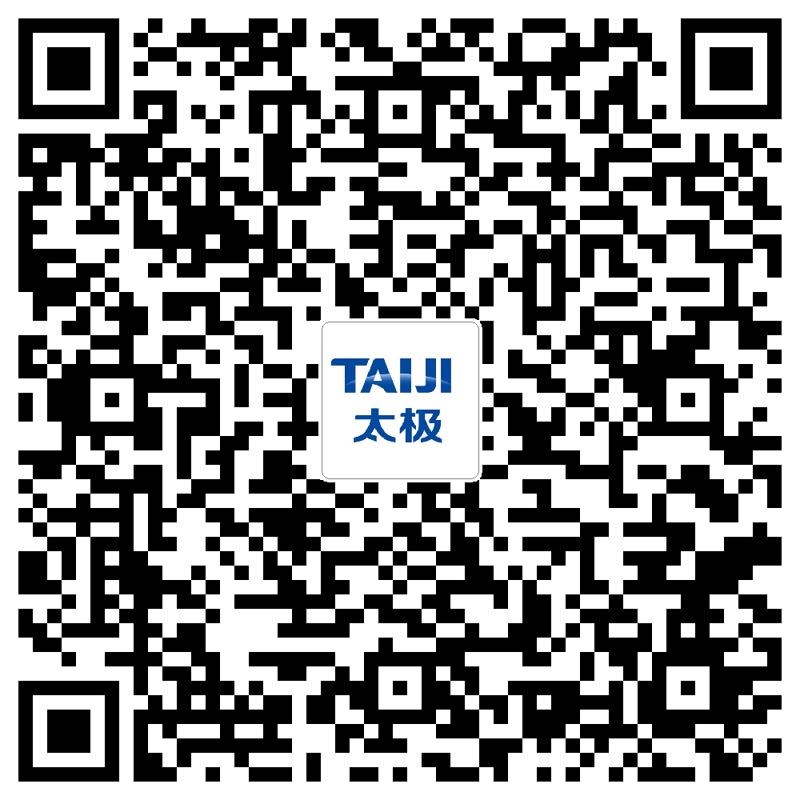

企业资质：

